Uji Alur Lengkap Di Perangkat

IDENTITAS PENGUJIAN
Nama aplikasi | CornGuard
SubTask | SubTask 8 — Uji Alur Lengkap di Perangkat
Platform pengujian | Laptop melalui browser Google Chrome
Frontend | Flutter
Backend | Django
Sistem operasi | Windows
Tanggal pengujian | 30 Oktober 2026
Metode | Pengujian fungsional secara langsung (manual testing)

RINGKASAN
SubTask 8 berfokus pada pengujian alur penggunaan aplikasi CornGuard secara menyeluruh dari sisi pengguna. Pengujian dilakukan dengan menjalankan backend Django dan aplikasi Flutter pada laptop, kemudian membuka aplikasi melalui Google Chrome. Alur utama yang diperiksa meliputi akses halaman aplikasi, pemilihan gambar daun jagung, pemrosesan gambar untuk diagnosis, penampilan hasil diagnosis, penampilan tingkat kepercayaan (confidence), penyajian rekomendasi penanganan, serta pemeriksaan riwayat deteksi.
Berdasarkan pengujian yang telah kita coba, aplikasi berhasil dibuka melalui Chrome. Pengguna juga telah mencoba proses deteksi gambar, melihat hasil diagnosis beserta rekomendasi, dan memeriksa bahwa hasil deteksi muncul pada halaman riwayat. Tampilan halaman aplikasi dan riwayat dinilai sesuai dengan tampilan yang diharapkan.

1. PENDAHULUAN

1.1 Latar Belakang
CornGuard merupakan aplikasi yang dikembangkan untuk membantu pengguna melakukan pemeriksaan penyakit pada daun jagung melalui gambar. Aplikasi menghubungkan antarmuka mobile berbasis Flutter dengan layanan backend untuk memproses permintaan diagnosis. Setelah gambar diproses, aplikasi diharapkan menampilkan nama penyakit, tingkat kepercayaan hasil prediksi, dan rekomendasi penanganan yang relevan. Hasil pemeriksaan juga diharapkan dapat dilihat kembali melalui fitur riwayat deteksi.
Pengujian alur lengkap diperlukan untuk memastikan setiap bagian dapat bekerja secara berurutan dan saling terhubung. Pemeriksaan tidak hanya dilakukan pada tampilan, tetapi juga pada proses interaksi pengguna dan komunikasi aplikasi dengan backend. Dengan demikian, pengujian dapat membantu menemukan kendala yang mungkin tidak terlihat ketika setiap halaman diperiksa secara terpisah.

1.2 Tujuan Pengujian
- Memastikan backend dapat dijalankan untuk melayani permintaan dari aplikasi.
- Memastikan aplikasi Flutter dapat dibuka melalui Google Chrome pada laptop.
- Memeriksa alur pemilihan dan pengiriman gambar daun jagung.
- Memastikan hasil diagnosis dapat ditampilkan pada halaman hasil deteksi.
- Memeriksa penampilan nilai confidence dan rekomendasi penanganan.
- Memastikan hasil pemeriksaan dapat ditemukan kembali pada halaman riwayat.
- Mencatat kendala yang ditemukan selama pengujian sebagai bahan perbaikan.

1.3 Ruang Lingkup
Ruang lingkup laporan ini dibatasi pada alur yang telah dicoba secara langsung oleh penguji melalui laptop dan browser Google Chrome. Pengujian mencakup proses menjalankan backend, menjalankan frontend, melakukan deteksi gambar, melihat hasil diagnosis dan rekomendasi, serta memeriksa riwayat. Pengujian login dan kondisi backend tidak tersedia belum dapat dinyatakan berhasil karena masih memerlukan pemeriksaan lanjutan.

LINGKUNGAN DAN PERSIAPAN PENGUJIAN

Lingkungan Pengujian
Pengujian dilakukan pada laptop dengan sistem operasi Windows. Backend proyek dijalankan melalui terminal PowerShell menggunakan Django, sedangkan frontend dijalankan menggunakan Flutter dan ditampilkan pada Google Chrome. Struktur direktori proyek yang digunakan pada saat pengujian adalah D:\\CornGuard, dengan direktori backend pada CornGuard__Backend\\api dan direktori aplikasi Flutter pada cornguard_mobile.

Persiapan Dependensi Flutter
Setelah sinkronisasi, dependensi aplikasi diperbarui atau dipastikan tersedia dengan menjalankan perintah flutter pub get dari direktori cornguard_mobile. Terminal menampilkan pesan Got dependencies!, yang menunjukkan bahwa dependensi berhasil diselesaikan. Informasi mengenai beberapa paket yang memiliki versi lebih baru merupakan pemberitahuan bahwa versi tersebut tidak termasuk dalam batasan versi dependensi proyek saat ini, bukan pesan kegagalan proses.
Pemeriksaan statis kode kemudian dilakukan menggunakan flutter analyze. Hasil yang diperoleh adalah No issues found!, sehingga pada saat pemeriksaan tersebut Flutter tidak menemukan masalah analisis pada kode aplikasi.

Menguji Pemilihan Gambar
Penguji membuka fitur deteksi pada aplikasi, kemudian memilih gambar daun jagung yang tersimpan pada laptop. Tahap ini digunakan untuk memeriksa apakah pengguna dapat memasukkan gambar sebagai data masukan untuk proses diagnosis. Setelah gambar dipilih, penguji melanjutkan proses deteksi dan menunggu aplikasi menyelesaikan analisis.

Menguji Hasil Diagnosis
Setelah proses analisis, penguji memeriksa halaman hasil deteksi. Informasi utama yang diperhatikan adalah nama penyakit yang ditampilkan dan kesesuaian tampilan hasil dengan alur aplikasi. Pengujian ini penting karena hasil dari backend harus diteruskan dan ditampilkan kembali oleh frontend agar dapat dipahami pengguna.

Menguji Confidence
Penguji memeriksa apakah aplikasi menampilkan tingkat kepercayaan atau confidence dalam bentuk persentase. Nilai ini merupakan informasi pendukung yang menunjukkan tingkat keyakinan model terhadap kelas prediksi. Nilai confidence bukan jaminan mutlak bahwa diagnosis selalu benar, sehingga hasil tetap perlu dipahami sebagai prediksi sistem.

Menguji Rekomendasi Penanganan
Pada halaman hasil, penguji memeriksa bagian rekomendasi. Informasi ini bertujuan memberikan arahan penanganan berdasarkan penyakit yang terdeteksi. Pemeriksaan dilakukan untuk memastikan bagian rekomendasi tampil bersama hasil diagnosis dan dapat dibaca pengguna. Rekomendasi yang ditampilkan perlu sesuai dengan data hasil yang diberikan oleh sistem.

Menguji Riwayat Deteksi
Setelah hasil diagnosis ditampilkan, penguji kembali ke halaman utama dan membuka menu Riwayat Deteksi. Pada tahap ini diperiksa apakah hasil pemeriksaan sebelumnya muncul pada daftar riwayat. Penguji melaporkan bahwa hasil deteksi telah terlihat pada halaman riwayat dan tampilan halaman tersebut sesuai dengan yang diharapkan. Pemeriksaan ini menunjukkan bahwa pengguna dapat meninjau kembali hasil yang telah dilakukan melalui fitur riwayat.

Menguji Tampilan Aplikasi
Pemeriksaan tampilan dilakukan dengan melihat halaman aplikasi pada Chrome, termasuk halaman utama, halaman hasil, bagian rekomendasi, dan halaman riwayat. Penguji menyatakan bahwa tampilan dan riwayat sudah sesuai. Pemeriksaan visual ini merupakan pengamatan manual terhadap tampilan yang terlihat pada browser.

HASIL PENGUJIAN
Tabel berikut merangkum hasil berdasarkan tahapan yang telah dilakukan dan dilaporkan selama pengujian. Status 'Berhasil' hanya diberikan pada bagian yang telah dicoba dan dikonfirmasi. Bagian yang belum diuji atau belum terverifikasi ditandai secara terpisah.
No. | Skenario Pengujian | Hasil | Keterangan
1 | Menjalankan backend Django | Berhasil | Server backend berhasil dijalankan.
2 | Menjalankan aplikasi Flutter di Chrome | Berhasil | Halaman aplikasi berhasil terbuka.
3 | Memilih gambar daun jagung | Berhasil | Gambar dapat dipilih dari laptop.
4 | Melakukan proses deteksi | Berhasil | Proses deteksi telah dicoba dan hasil ditampilkan.
5 | Menampilkan nama penyakit | Berhasil | Informasi diagnosis terlihat pada halaman hasil.
6 | Menampilkan confidence | Berhasil | Persentase kepercayaan terlihat pada hasil.
7 | Menampilkan rekomendasi | Berhasil | Bagian rekomendasi terlihat pada aplikasi.
8 | Memeriksa riwayat deteksi | Berhasil | Hasil deteksi terlihat pada halaman riwayat.
9 | Memeriksa tampilan halaman | Sesuai | Tampilan aplikasi dan riwayat dinilai sesuai.
10 | Pengujian login | Berhasil | Perlu diuji ulang setelah kendala build/perangkat diselesaikan.
11 | Backend dihentikan saat aplikasi digunakan | Sesuai | Belum ada hasil pengujian untuk skenario ini.
12 | Penanganan error saat koneksi gagal | Belum dilakukan | Perlu diperiksa apakah aplikasi menampilkan pesan yang sesuai.

ANALISIS DAN PEMBAHASAN
Hasil pengujian menunjukkan bahwa alur utama penggunaan CornGuard telah dapat dicoba melalui browser Chrome. Keberhasilan menjalankan backend dan frontend merupakan dasar agar komunikasi antara antarmuka pengguna dan layanan pemrosesan dapat dilakukan. Setelah gambar dipilih, aplikasi menampilkan hasil diagnosis, confidence, dan rekomendasi. Hal ini menunjukkan bahwa bagian utama alur deteksi telah berjalan pada sesi pengujian yang dilaporkan.
Kemunculan hasil deteksi pada halaman riwayat juga penting karena pengguna tidak hanya membutuhkan hasil pada saat proses berlangsung, tetapi juga perlu melihat kembali pemeriksaan sebelumnya. Dengan adanya riwayat, hasil deteksi dapat ditinjau kembali tanpa harus langsung melakukan proses dari awal. Dalam pengujian ini, penguji telah mengonfirmasi bahwa hasil sebelumnya muncul pada halaman riwayat.

KESIMPULAN
Berdasarkan pengujian yang telah dilakukan, aplikasi CornGuard berhasil dijalankan melalui Google Chrome pada laptop. Pengujian alur utama telah mencakup pemilihan gambar daun jagung, proses deteksi, penampilan nama penyakit, confidence, rekomendasi penanganan, serta pemeriksaan riwayat deteksi. Penguji juga menyatakan bahwa tampilan aplikasi dan riwayat telah sesuai dengan yang diharapkan.
Dengan demikian, bagian alur utama SubTask 8 telah berhasil diuji. Namun, pengujian login dan skenario ketika backend tidak tersedia masih perlu dilanjutkan. Selain itu, kendala ruang penyimpanan drive C: perlu diselesaikan agar proses kompilasi Flutter dapat berjalan kembali. Status pengujian secara keseluruhan adalah berhasil untuk alur utama, dengan beberapa skenario lanjutan yang masih perlu diverifikasi.

8. DOKUMENTASI PENGUJIAN DAN TAMPILAN APLIKASI
Dokumentasi ini menggunakan tiga tangkapan layar yang diberikan. Gambar beranda dan halaman diagnosis digunakan untuk menjelaskan antarmuka aplikasi. Gambar Riwayat Deteksi hanya merupakan contoh tampilan; isi data di dalamnya tidak dijadikan acuan untuk menuliskan jumlah deteksi, nama penyakit, tanggal, maupun nilai confidence hasil pengujian aktual.

8.1 Halaman Beranda CornGuard
Halaman beranda menampilkan identitas CornGuard, banner informasi deteksi penyakit daun jagung, bagian Diagnosis terakhir, panduan singkat pengambilan foto agar hasil lebih akurat, tombol Mulai Diagnosis, dan navigasi Beranda, Diagnosis, serta Riwayat. Halaman ini menjadi titik awal pengguna untuk mengakses fitur utama aplikasi.
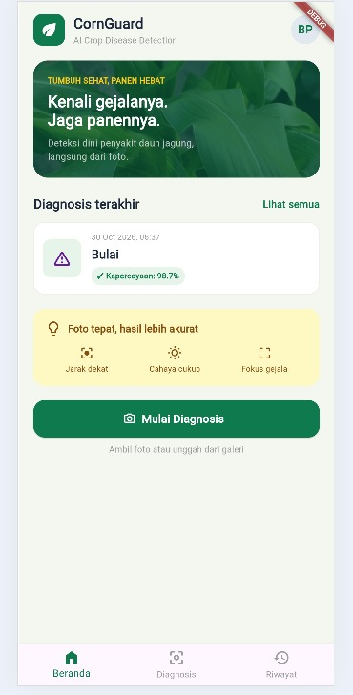
Gambar 1. Tampilan halaman Beranda aplikasi CornGuard

8.2 Halaman Diagnosis Tanaman
Halaman Diagnosis tanaman menyediakan area untuk menampilkan gambar daun jagung. Pengguna dapat memilih foto dari galeri atau mengambil foto melalui kamera. Pada tampilan yang didokumentasikan, belum ada gambar yang dipilih sehingga tombol Lanjutkan masih tidak aktif. Halaman ini merupakan tahap masukan gambar sebelum proses diagnosis dijalankan.
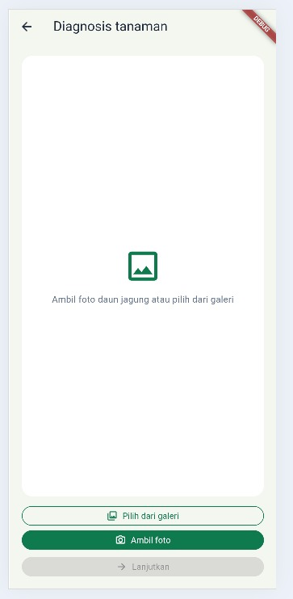
Gambar 2. Halaman Diagnosis tanaman sebelum gambar dipilih

8.3 Halaman Riwayat Deteksi — Contoh Antarmuka
Screenshot Riwayat Deteksi berikut hanya digunakan sebagai contoh atau ilustrasi susunan antarmuka. Data yang terlihat pada daftar di gambar bukan data acuan untuk laporan pengujian aktual. Karena itu, laporan ini tidak menyimpulkan jumlah deteksi, jenis penyakit, tanggal, atau persentase confidence berdasarkan isi screenshot ini. Pengujian riwayat yang sebenarnya mengacu pada pemeriksaan langsung yang dilakukan penguji pada sesi aplikasi masing-masing. Jika dosen meminta bukti data aktual, gunakan screenshot riwayat dari sesi pengujian sendiri.
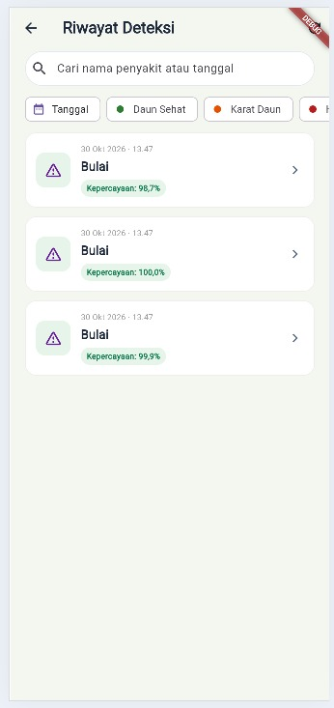
Gambar 3. Contoh tampilan halaman Riwayat Deteksi

8.4 Halaman Hasil Diagnosis dan Rekomendasi
Tiga screenshot yang tersedia belum memperlihatkan halaman hasil diagnosis secara langsung. Oleh sebab itu, bukti visual untuk nama penyakit, nilai confidence, dan rekomendasi penanganan perlu ditambahkan menggunakan screenshot hasil aktual dari aplikasi. Data pada halaman hasil tidak boleh disalin dari gambar riwayat yang hanya bersifat contoh.
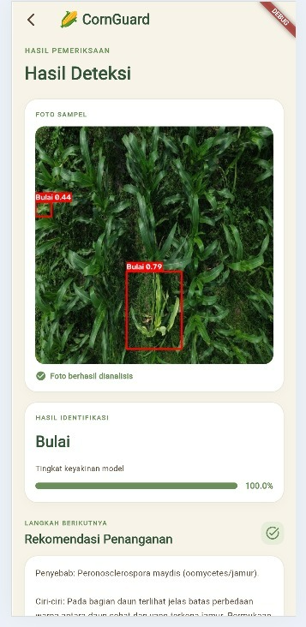
Gambar 4. Halaman Hasil Deteksi Bulai, confidence, dan rekomendasi penanganan

SARAN PENGUJIAN LANJUTAN
- Melakukan login menggunakan akun pengujian yang valid dan mencatat hasil autentikasi.
- Menguji login dengan data yang tidak valid untuk memastikan aplikasi menampilkan pesan kesalahan yang jelas.
- Menghentikan backend secara terkontrol untuk memeriksa respons aplikasi ketika layanan tidak dapat dihubungi.
- Mengambil screenshot hasil diagnosis aktual yang memperlihatkan nama penyakit, confidence, dan rekomendasi.
- Mengambil screenshot riwayat aktual dari sesi pengujian sendiri jika diperlukan sebagai bukti, tanpa menggunakan data ilustrasi sebagai hasil pengujian.
- Mencatat status setiap skenario sebagai berhasil, gagal, atau belum diuji.

